第9课 两宋的政治与军事 教学设计

一、普通高中历史课程标准（2017年版)课标：通过了解两宋的政治和军事，认识这一时期在政治、经济、文化与社会等方面的新变化。
二、普通高中历史课程标准（2017年版)课标解读（徐蓝）：理解北宋加强中央集权的举措，通过唐朝后期和五代十国的动荡经验教训的结果，知道前者与后者之间的逻辑关系。
三、教学目标
（一）唯物史观
引导学生理解并分析北宋初期加强专制集权措施的影响、两宋与辽夏金少数民族政权之间战争的性质及影响的认识、评价王安石变法等问题，培养学生全面、客观认识历史问题的唯物史观
- 时空观念
运用地图，了解“北宋、辽、西夏对峙”与“南宋、金、西夏对峙”的相对空间位置和时间更送，并以此为基础，了解北宋边疆压力的表现以及出现财政危机的原因。
- 史料实证
授课过程中向学生展示多种形式的史料，将王安石变法置于具体的时空下，引导学生运用史料分析对王安石变法失败的原因进行合理的分许。
- 历史解释
引导学生读懂图片、文献材料，依据材料结合所学能够理清宋代政治改革的内在逻辑，探讨宋代加强中央集权的利与弊，形成理解历史问题的思维过程。
- 家国情怀
通过学习两宋与辽夏金少数民族政权之间战争的性质及签订合议的影响使学生充满人文情怀，认识历史上的民族问题并对统一多民族国家发展充满自豪感。
- 重点难点
重点：北宋专制集权的加强；王安石变法的原因。
难点：北宋加强专制集权措施的影响；王安石变法失败的原因。
五、学情分析
学生在初中已经了解赵匡胤建立北宋、加强中央集权、重文轻武，王安石变法，两宋更迭等基本史实，了解宋代加强中央集权的背景、措施和作用。高中阶段，学生需要进一步认识宋代加强中央集权的历史背景及其对后世历史的深远影响，能够探讨王安石变法失败的深层次原因等内容。

六、教学过程
- 新课导入：宋朝文治的繁荣与陈桥驿兵变
材料一：宋代是伟大的创造时代，使中国人在工技发明、物质生产、政治哲学、政府文化、士人文化等方面领先全世界。
——（美）费正清：
材料二：《中国新史》
华夏民族之文化，历数千载之演进，造极于赵宋之世。
——陈寅恪《金明馆丛稿》
【教师发言】：同学们，通过材料并结合初中所学知识，我们了解到，宋朝是中国历史上经济与文化教育最繁荣的时代之一，今天我们更深入的来了解一下宋朝的政治，军事和民族关系。
材料三：七年春，北汉结契丹入寇，命出师御之。次陈桥...有以黄衣加太祖(即赵匡胤)身，众皆罗拜，呼万岁，即掖太祖乘马。
——脱脱等《宋史太祖纪》
【教师活动】：通过陈桥兵变的历史故事和图片导入，激发学生兴趣的思考，进入新课，讲解陈桥驿兵变的具体过程，并且提出设问，这次兵变导致了什么后果？
【教师发言】：我相信大家都听过陈桥兵变的历史故事，公元960年，后周大将赵匡胤在陈桥驿发动兵变，部下拥立他当皇帝。赵匡胤夺取后周政权后，改国号为宋，以开封为东京，作为都城，史称北宋，因皇室姓赵，故也称作赵宋。此后宋太祖和他的后继者先南后北，陆续消灭了南方割据政权，结束了中原和南方的分裂割据局面。

- 新课讲授：
1.宋初中央集权的加强
材料四 自唐代镇兵拥立留后，积习相沿，直至五代，造成国擅于将、将擅于兵的局面。宋太祖由陈桥驿病变，黄袍加身，这是五代兵士拥立皇帝的第四次。
----钱穆《国史大纲》
材料五：某日，宋太祖把石守信等禁军高级将领留下来喝酒，当酒兴正浓时，宋太祖说:“做皇帝也太难了，我整晚都不敢安枕而卧啊!虽然你们无异心，然而你部下想要富贵，一且把黄袍加在你的身上，你即使不想当皇帝，到时也身不由己了。你们不如交出兵权，回地方安享荣华富责吧。”第二天，石守信等人上表纷纷要求解除兵权。

——据李焘《续资治通鉴长编》整理
【学习任务】：学生通过阅读史料了解宋初加强中央集权的背景
【教师发言】：赵匡胤虽然建立了宋朝，但是环顾四周，新兴的王朝也面临着内外危机，请大家阅读上述史料并结合课文第一段，思考一下宋太祖立国之初需要防范哪些哪些问题？
【学生活动】：结合史料及书本回答，藩镇割据叛乱：武将拥兵叛乱：丞相专权

【问题设计1】宋初如何加强专制集权的?
【教师发言】：陈桥驿兵变反映了唐宋以来，天子“兵强马壮者为之”，政权更迭频繁的现实，赵匡胤吸取唐中晚期以来军阀割据、政局动荡的历史教训，通过“杯酒释兵权”，并且有针对性地采取了一系列措施加强专制集权，维护政权稳定，请同学们结合书本，罗列宋朝加强中央集权的措施。
[设计意图]讲述故事，激发学生兴趣，将学生带入历史情境中，使其了解北宋加强专制主义中央集权的背景。
【学生活动】:填写表格，梳理宋初加强专制集权的措施。通过表格了解宋朝中央权力结构、中央集权的上下级关系、同级别权力部门的相互制约关系。

宋初加强专制集权的措施 | 主要表现
加强中央对地方的控制 | 文官出任知州，节度使虚衔
加强中央对地方的控制 | 转运司负责地方财政
加强中央对地方的控制 | 地方精锐部队编入禁军
分散各级机构权力，互相牵制 | 中央:枢密院掌军政；三司掌财政；增设参知政事分散各级机构权力，枢密院调兵，三衙统兵
分散各级机构权力，互相牵制 | 四监司监控各州；州增设通判，制约知州
崇文抑武 | 文官担任枢密院长官；提倡文治，扩大科举规模，提高文官士人地位和崇文抑武
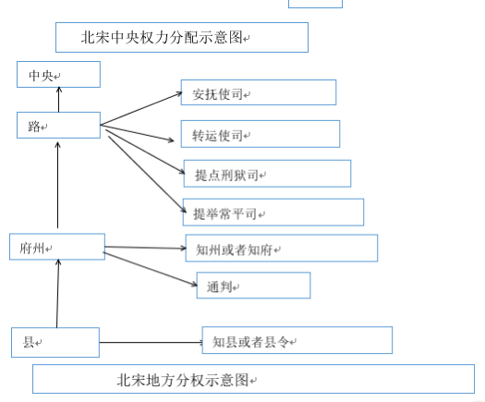
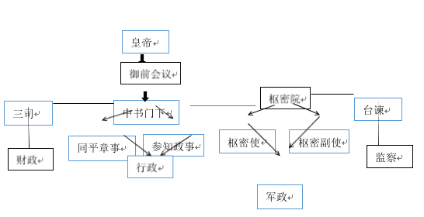

【教师发言】：通过对书本知识的梳理，我们能了解到，当时中央的权力机构主要有中书门下、枢密院、三司，分别掌握最高行政权，军政权和财政权。中央派文官出任地方知州，路转运司综理地方财政，地方精锐部队编入禁军。枢密院掌军政，三司掌财政，与宰相分权，互相牵制。枢密院与禁军管理机构三衙分权，前者有调兵权但不统兵后者统兵但无调兵权。设参知政事以制约宰相，共同行使最高行政权。州一级增设通判，与知州彼此制约。
【问题设计2】宋初专制集权的加强带来了怎样的影响?
材料六：太祖、太宗平一海内，惩累朝藩镇跋扈，尽收天下劲兵……兵无常帅，帅无常师；……是以天下晏然，逾百年而无犬吠之惊，此制兵得其道也。
——《文献通考》
材料七：据香港科技大学的刘光临先生统计推算，宋朝的人均国民收入位于历代最高峰，为7.5两白银，远远高于晚明2.88两，要到19世纪的晚清，才追得上宋代的水平。
材料八：华夏民族之文化，历数载之演进，造极于赵宋之世。
----陈寅恪
【教师活动】引领学生解读材料，使学生掌握到宋初中央集权加强的利弊，利处在于防范内部动乱，巩固国家统一安定，加强中央集权；为社会经济、文化的发展提供了保障。
材料九：一官未缺,十人竞逐,纡朱满路,衣紫成林,州县之地广于前,而陛下之官五倍于旧。
——宋祁《上三冗三费疏》
时期 | 收入（单位：贯） | 支出（单位：贯）
真宗（1021年） | 15085万余 | 12677万余
仁宗（1049年） | 12625万余 | 所出无余
英宗（1065年） | 11613万余 | 13186万余
北宋中期财政状况表
【教师活动】：向学生展示史料和北宋中期财政状况表，让学生分组讨论宋初专制集权的加强具有什么弊端?
【学生活动】: 阅读材料，结合教材内容进行小组讨论，分析阐述。
宋初加强专制集权，弊端在于制度束缚过死，权力分割过细，不利于发挥从政人员的积极性，影响了行政效率助长了保守拖沓的政治风气。
【教师活动】：对宋初中央集权加强的利弊进行总结，利处在于有效地消除了分裂割据，加强中央集权，巩固国家统一。弊端则是制度过于僵化，权力分割过细，影响了行政效率。官僚机构膨胀和军队不断扩充，形成了冗官、冗兵和冗费的局面，为北宋埋下了积贫积弱的祸根。

- 边防压力与财政危机
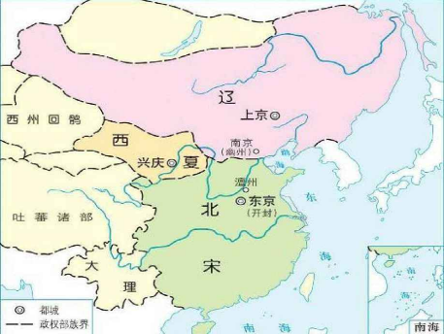
【教师发言】：同学们，将目光聚焦到书本p51页，我们知道，在北宋时期，边境地区存在诸多少数民族政权，如辽朝，西夏，吐蕃，大理等，宋朝时期与周边少数民族的战和关系也是我们需要关注的重要问题。请结合课文和所学知识阐述宋初与辽朝与西夏的关系。
【学生活动】翻阅书本，概述宋辽关系和宋夏关系。
材料十：雍熙北伐是宋初最大规模的对辽战争，但以惨败告终......宋太宗严厉防范武将，每次出征前都制定了兵法阵图，让将领们依计行事，却完全不顾前线战场上的变化，严重束缚了将领们的主动性和灵活性。
----游彪《新编中国史.宋史》
材料十一：军队大半来自招募。应募者非游手无籍，即负罪亡命....且募兵终身在营伍，自二十以上至衰老，其间四十余年，实际可用者至多不过二十年，癛之终身，实际即是一卒有二十年向公家无用而仰食。如此的军队，最易流于骄惰。 ----钱穆《国史大纲》
【教师发言】：同学们，根据上述史料，并结合课文和所学知识，你认为，北宋面对边疆危机时，整体处于守势的原因有哪些？
【学生活动】学生自主回答问题。
参考答案：1、祖宗之法：严防武将擅权，以文制武。2、战前皇帝亲授阵图，导致应对战争的灵活性不足。3、募兵制下，军队训练不足，战斗力不强.
【设计意图】：培养学生基本的史料阅读能力，通过对于有效信息的读取和概括整合引导学生进入深层次思维，并呼应前述中提到的弊端。

材料十二:澶渊之盟：宋真宗景德二年（1005年1月）
一、辽宋为兄弟之国，辽圣宗年幼，称宋真宗为兄，后世仍以世以齿论。
二、以白沟河为国界，双方撤兵。（辽归还宋遂城及瀛、莫二州。）此后凡有越界盗贼逃犯，彼此不得停匿。两朝沿边城池，一切如常，不得创筑城隍。
三、宋方每年向辽提供“助军旅之费”银十万两，绢二十万匹。至雄州交割。
四、双方于边境设置榷场，开展互市贸易。
【教师发言】同学们，上面的史料是澶渊之盟的签订，你们认为北宋金钱换和平的做法是否可取？
【学生活动】由学生自主回答问题。
可取：稳定了边疆局势，增加了民族间经济和文化的交流，整体上利大于弊。
不可取：对北宋而言，以金钱换取和平只是暂时的，反而滋长了敌人的贪欲。
【设计意图】：主要是培养学生客观辩证分析历史的能力，让学生一方面能够站在民族大义、国家统一、民族交融的层面去理解中国古代史的内容，另一方面让学生能够充分理解宋朝庞大军费的形成原因。

3.王安石变法
【教师活动】：引导学生结合教材内容，通过列表方式，概括总结北宋军事、财政方面统治危机的具体表现。
【学生活动】：完成表格。
表1北宋的统治危机
军事 | 惨败于辽，签订协议，赠辽“岁币”
军事 | 屡败于西夏，签订协议，赠西夏“岁赐”
财政 | 军队庞大，军费过高
财政 | 官僚队伍膨胀，财政负担沉重

【教师发言】面临严峻的统治危机，北宋有过两次变法:一次是庆历新政，庆历新政由于触犯了官僚集团的既得利益，很快以失败告终。一次就是著名的王安石变法。
表2安石变法
目的 | 内容
富国 | 青苗法:在每年二月、五月青黄不接时，由官府给农民贷款、贷粮
富国 | 方田均税法:清丈土地，核实土地所有者，作为征收田赋的依据
富国 | 农田水利法:鼓励垦荒，兴修水利，费用由当地住户按贫富等级高低出资，也可向州县政府贷款
富国 | 市易法:在东京设置市易务，出钱收购滞销货物，市场短缺时再卖出
强兵 | 保甲法:将乡村民户按保甲编制，农闲时集中，接受军事训练
强兵 | 裁兵法:士兵五十岁后退役，禁军不合格者改为厢军，厢军不合格者改为民籍

【学生活动】：阅读表格内容，结合教材知识，分析王安石变法的效果。王安石变法消除了财政赤字，达到了富国的目的，但强兵的效果并不明显，有些措施也加重了人民的负担。

【问题设计3】结合所学知识，探究王安石变法失败的原因?
材料十三：介甫（王安石）素刚直，每议事于人主前，如与朋友争辩于私室，不少辞气，视斧钺鼎镬无如也。
----司马光《与王介甫书》
材料十四：依照当时情况，王安石的新政，一面既忽略了基本的人的问题，一面又抱有急功速效的心理。在国内新政全无头绪的当日，却同时引起边衅，对外便开疆用武。因此更是加意聚敛，而忽略了为国家的百年长计。
-----钱穆《国史大纲》
【教师活动】：解读史料，引导学生分析王安石变法失败的原因。
【学生活动】：自由回答，言之有理即可。
【教师发言】：材料13中，司马光将王安石变法失败的原因归咎于其性格因素。虽然这是一手史料，但并不一定客观、严谨，还需要理解评价者即司马光的立场。从政治立场上讲，司马光是王安石的政敌。材料14虽是二手史料，但是钱穆从史料出发，以实证的态度客观分析，认为王安石变法失败的原因是多方面的，包括用人不当、急功近利、对外用武、对内敛财、加重人民负担等。
【设计意图】:借助史料，分析王安石变法失败的原因，在此基础上，进一步探究影响原因分析的多种因素，培养学生的历史解释素养。

4.南宋的偏安
材料十五：
山外青山楼外楼，西湖歌舞几时休？
暖风熏得游人醉，直把杭州作汴州。
-----林升《题临安邸》
【学生活动】:诵读《题临安邸》，感受时人对国家民族命运的深切忧虑。
【设计意图】:引用学生熟悉的内容，了解南宋的偏安，以及时人的家国情怀。
【教师小结】：1085年宋神宗去世之后，围绕新法存废，北宋朝廷争论不止，
党争之祸屡禁不止，消耗了内部实力。再加上北部女真民族的崛起，宋金一战在所难免，北宋王朝岌岌可危！1127 年，北宋被东北女真族建立的金朝攻灭，宋高宗即帝位后退保南，是为南宋。1141 年，南宋与金订立绍兴和议。以东起淮水、西至大散关一线划界，南宋对金称臣。此后宋金之间又发生几次战争，南宋地位稍有上升，不再向金称臣，而是“世为侄国”，宋帝世代尊金帝为叔父或伯父，继续维持南北对峙的局面。南宋偏安半壁的局面维持了较长时间。

七、教学反思：
设计本节课程时，如何先让学生能够有系统有逻辑的对本节课知识有一定的认知成为摆在我面前的首要问题。本节课叙述的重点在北宋时期，课标要求的重点合作学习也在北宋加强中央集权的措施及影响方面。因此，我就把视野聚焦于中央集权这个关键点上。同时新教材的改革要突出历史的核心素养的培养，根据本节课的实际我把它设置为主要培养史料实证和历史解释能力方面。我充分利用了课本给出的经典史料，同时也补充了近代以来的学术大家如邓小南、钱穆等人的历史论述，尽可能让学生去浸入历史，置身于特定的历史环境中，让学生能感受古人的想法和做法。但是本节课内容极多，知识面广，如何理清重难点，做到详略有序，是需要我进一步想办法解决的问题。

